**Архітектура обчислювальних систем та схемотехніка**

***Лабораторна робота №3***

Виконала:

Cтудентка групи ПМО-11

Кравець Ольга

**Тема:** Побудова і дослідження суматорів.

**Мета**: З використанням можливості пакета EWB побудувати логічні схеми напівсуматорів та суматорів на базі логічних елементів. Перевірити роботу схем та створити макроелементи кожної схеми.

**Варіант № 10**

**Формула логічного виразу:** b+5.

**Результат роботи:**

Попередньо ознайомившись з можливостями Electronics Workbench (EWB) та теоретичними відомостями до Лабораторної роботи №3, я побудувала схему напівсуматора.

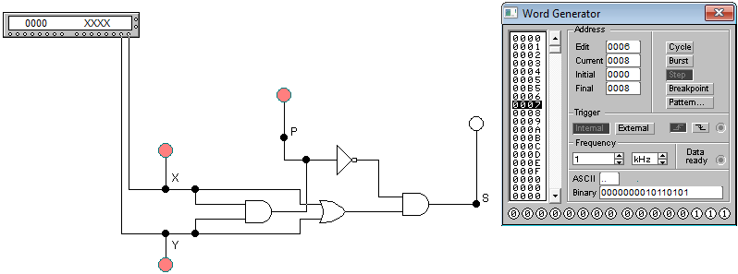 **Схема напівсуматора:**

Для цього використано:

● 2-input OR gate (1 шт)

● 2-input AND gate (2 шт)

● NOT gate (1 шт)

● Connector (7 шт)

● Indicator (4 шт)

● Word Generator (1 шт)

За допомогою клавіші STEP генератора слів покроково перебрала всі комбінації вхідних сигналів. Результати записала у таблицю істинності.

**Отримана таблиця істинності:**

|  |  |  |  |
| --- | --- | --- | --- |
| ***X*** | ***Y*** | ***S*** | ***P*** |
| 0 | 0 | 0 | 0 |
| 1 | 0 | 1 | 0 |
| 0 | 1 | 1 | 0 |
| 1 | 1 | 0 | 1 |

За допомогою елементарних логічних елементів та макроелементів HS синтезувала у робочому полі логічну схему повного суматора SM.

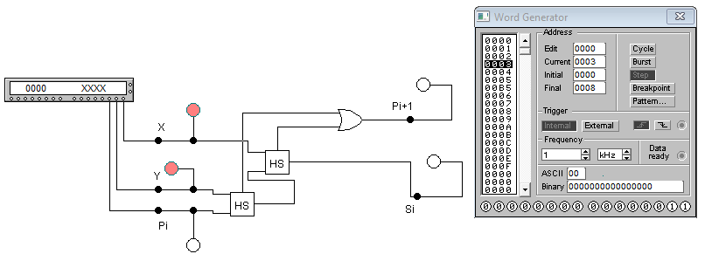**Схема повного суматора:**

Для цього використано:

● 2-input OR gate (1 шт)

● Connector (8 шт)

● Indicator (5 шт)

● Word Generator (1 шт)

● створено макроелемент HS (2 шт)

За допомогою клавіші STEP генератора слів покроково перебрала всі комбінації вхідних сигналів. Результати записала у таблицю істинності.

**Отримана таблиця істинності:**

|  |  |  |  |  |
| --- | --- | --- | --- | --- |
| ***X*** | ***Y*** | ***Sі*** | ***Pі*** | ***Pi+1*** |
| 0 | 0 | 0 | 0 | 0 |
| 1 | 0 | 1 | 0 | 0 |
| 0 | 1 | 1 | 0 | 0 |
| 1 | 1 | 0 | 0 | 1 |
| 0 | 0 | 1 | 1 | 0 |
| 1 | 0 | 0 | 1 | 1 |
| 0 | 1 | 0 | 1 | 1 |
| 1 | 1 | 1 | 1 | 1 |

За допомогою мaкроелементів SM синтезувала у робочому полі схему 4-розрядного двійкового суматора та виконала додавання двох чисел відповідно до свого варіанту(10).

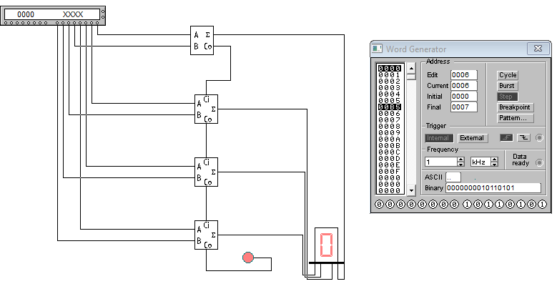**Схема 4-розрядного двійкового суматора:**

Для цього використано:

● Indicator (1 шт)

● Word Generator (1 шт)

● Half-Adder (1 шт)

● Full-Adder (4 шт)

**Висновок:** Виконуючи цю лабораторну роботу, я ознайомилася з можливостями програмного симулятора Electronics Workbench для побудови схеми суматора. Побудувала просту логічну схему напівсуматора, схему повного суматора та 4-розрядного двійкового суматора. Перевірила роботу схем і виконала операцію додавання двох 4-розрядних чисел.